Приложение
к распоряжению
администрации
города Красноярска
от _____________ № _________

СВЕДЕНИЯ
о границах публичного сервитута

Местоположение границ  публичного сервитута | Красноярский край, городской округ город Красноярск, Советский район, Центральный район
Система координат | МСК-167, зона 4
Метод определения координат | картометрический метод
Площадь земельного участка | 919 кв. м
Средняя квадратическая  погрешность положения характерной точки (Mt), м | 0,1
Обозначение характерных  точек границ | Координаты, м
Обозначение характерных  точек границ | Х | Y
1 | 637110,75 | 99598,76
2 | 637107,08 | 99608,29
3 | 637098,21 | 99611,69
4 | 637069,37 | 99622,83
5 | 637041,70 | 99581,64
6 | 637030,03 | 99564,28
7 | 637020,48 | 99550,22
8 | 637023,73 | 99549,97
9 | 637024,39 | 99549,93
10 | 637027,87 | 99550,37
11 | 637035,01 | 99560,93
12 | 637071,67 | 99615,54
13 | 637102,54 | 99603,55
14 | 637104,41 | 99598,65
15 | 637095,31 | 99571,15
16 | 637 03,79 | 99577,63
1 | 637110,75 | 99598,76
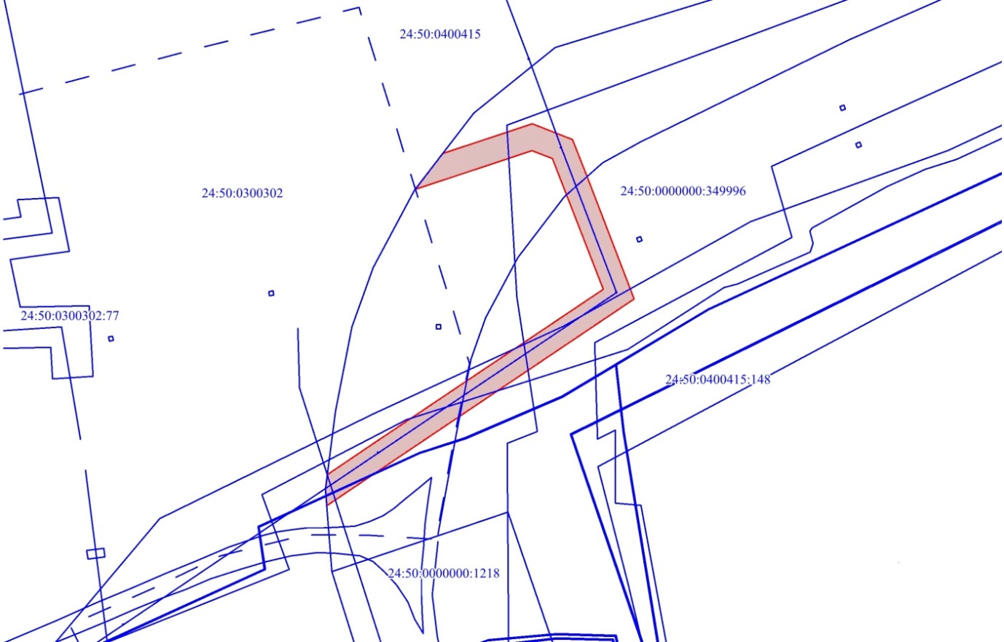
Масштаб 1:1000
Условные обозначения:
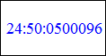 | – кадастровый номер земельного участка, сведения о котором внесены в ЕГРН; обозначение кадастрового квартала;
 | – границы публичного сервитута;
 | – граница кадастрового квартала; существующая часть границы, сведения ЕГРН о которой позволяют однозначно  определить ее положение на местности.

